|  |  |
| --- | --- |
| Requerimiento | Descripción |
| RF1 | La aplicación contará con una base de datos para almacenar preguntas y usuarios. |
| RF2 | La aplicación debe tener la opción de agregar una pregunta a la base de datos. |
| RF3 | La aplicación debe permitirle al usuario mostrar todas las preguntas de la base de datos si aun no se ha acabado el tiempo. |
| RF4 | La aplicación debe permitir resolver el cuestionario más de una vez. |
| RF5 | En caso de ingresar el mismo usuario la aplicación debe editar el puntaje obtenido al más reciente |
| RNF1 | La aplicación necesita espacio extra para guardar el caché |
| RNF2 | La aplicación debe contar con una interfaz sencilla e intuitiva |
| RNF3 | Las preguntas deben de ser lineales |

El único bug de la aplicación sucede cuando se ingresa a responder el cuestionario sin preguntas en la BDD y luego se agregan las preguntas, se ingresa al examen y no aparecen las preguntas hasta hacer el segundo intento

Requerimientos funcionales y no funcionales

Diccionario de datos

|  |  |  |
| --- | --- | --- |
| Nombre de la tabla | user_table | |
| Descripción de la tabla | Esta tabla guardara los usuarios que hagan el test | |
| Nombre del campo | Tipo de dato | Descripción |
| Nombre | String | Guarda el nombre que ingresó el usuario |
| Puntos | Int | Guarda el puntaje que obtuvo el usuario |

|  |  |  |
| --- | --- | --- |
| Nombre de la tabla | PreguntasTabla | |
| Descripción de la tabla | Esta tabla guardará las preguntas del programa | |
| Nombre del campo | Tipo de dato | Descripción |
| Pregunta | String | Guarda el enunciado de la pregunta |
| Puntos | Int | Guarda los puntos que da la pregunta |
| RespuestaCorrecta | String | Guarda la opción correcta |
| OpcionA | String | Guarda la opción A |
| OpcionB | String | Guarda la opción B |
| OpcionC | String | Guarda la opción C |
| OpcionD | String | Guarda la opción D |

Diagrama de base de datos

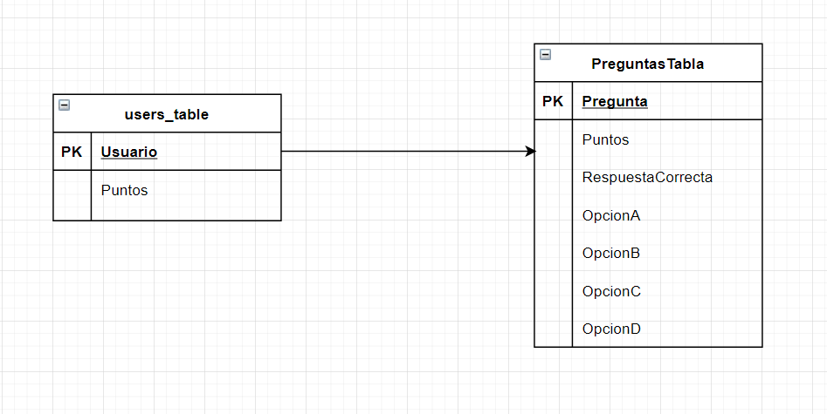

Diagrama de clases MVVM

Modelo 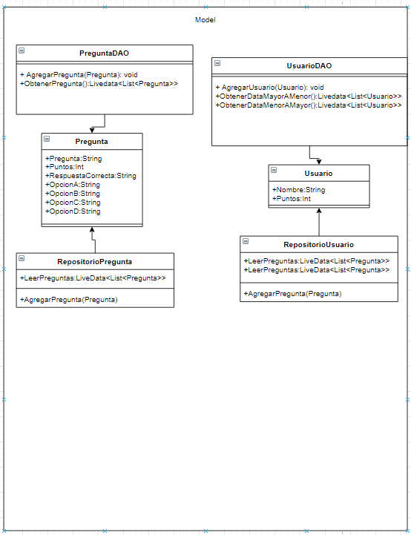

ViewModel

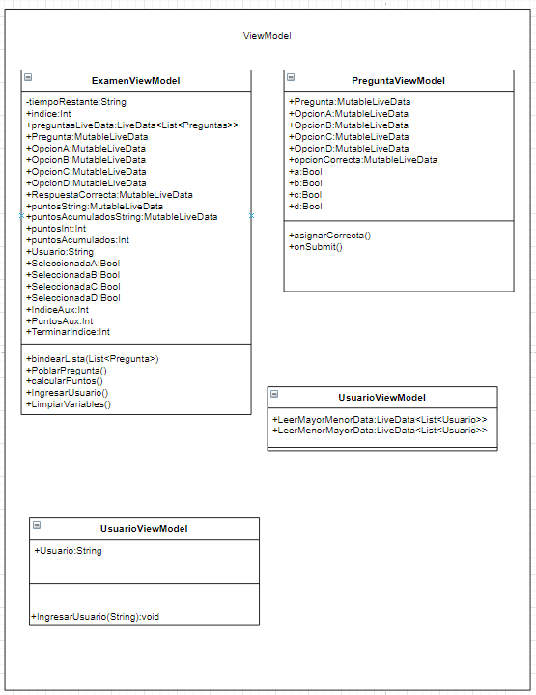

View

